ИННОВАЦИОННЫЕ ФОРМЫ РАБОТЫ
МБУК «Белохолуницкая ЦБ» в 2017 году.

Использование технологий

В 2017 году в АИС «Единое информационное пространство в сфере культуры» было создано 6 событий – размещение информации о мероприятиях в рамках акции «Ночь искусств».
Для освещения основных событий библиотек и общения с читателями в Интернет созданы странички «ВКонтакте» Центральной библиотеки, Поломской, Дубровской, Троицкой, Гурёнской, Городской, Подрезчихинской и Быдановской библиотек-филиалов.

Использование нетрадиционных форм массовой работы

3 мая, в Центральной библиотеке стартовал первый этап акции «Белые журавлики Памяти». Всем посетителям библиотеки предлагалось изготовить журавлика в технике оригами или взять уже готового, написать на его крылышке слова благодарности всем, кто защищал нашу родину в годы Великой Отечественной войны. А затем прикрепить его на стенде «Помним. Гордимся. Благодарим». Второй этап прошел 22 июня в День памяти и скорби. Дети, посещавшие школьный летний лагерь, прикрепили к воздушным шарам белых журавликов со стенда и запустили их в небо.
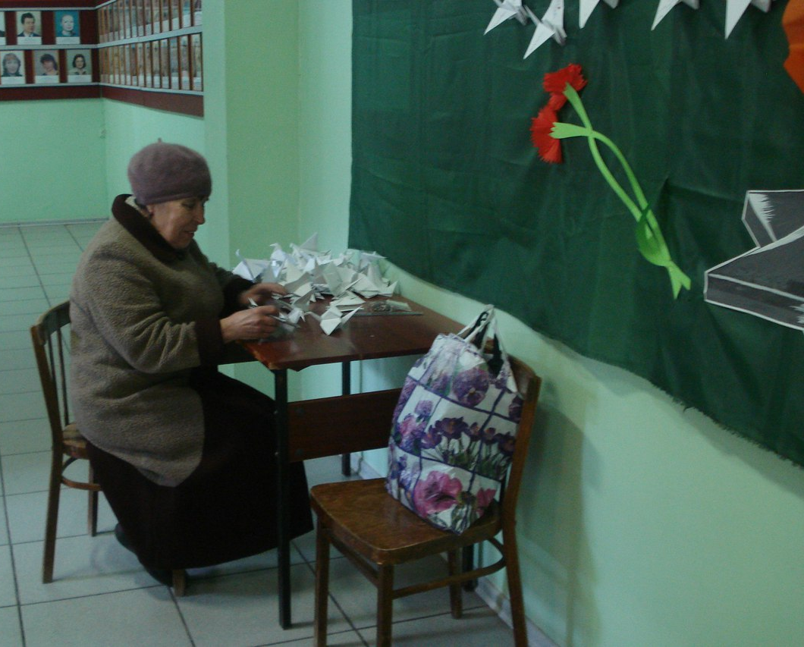
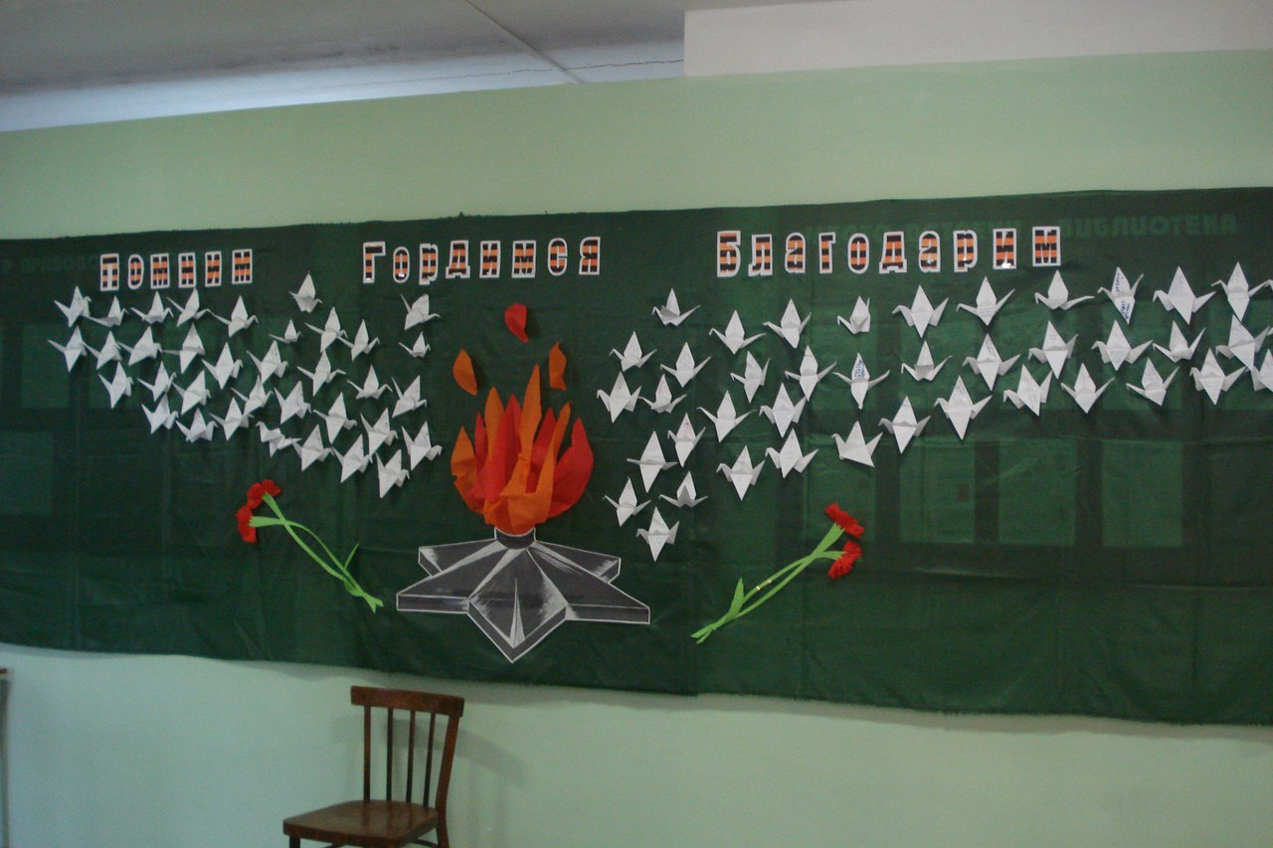
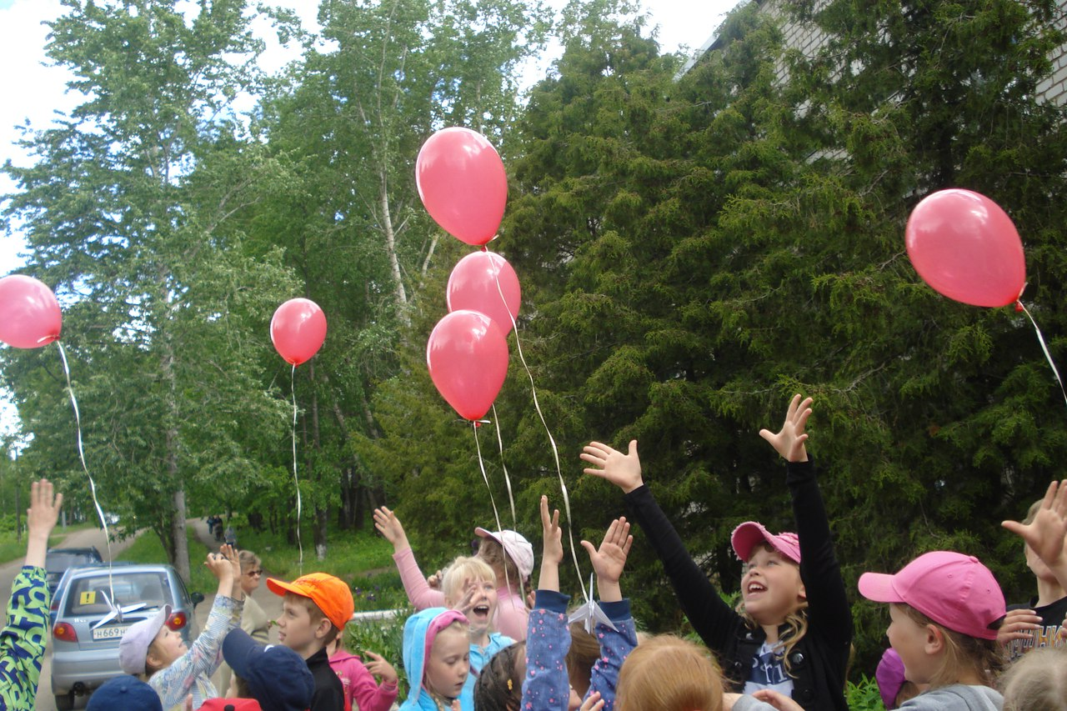
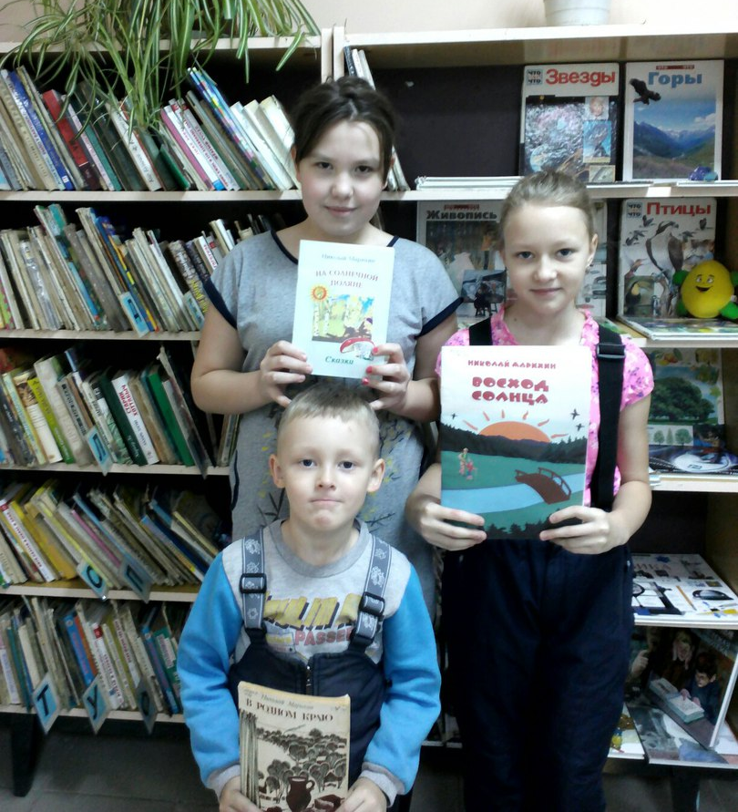
10 ноября накануне дня рождения Николая Ильича Марихина, имя которого носит Детская библиотека, прошла вторая ежегодная акция «Читаем Марихина вместе». В библиотеках района были оформлены выставки изданий автора, проходили обзоры, викторины и беседы по его творчеству. Как и в прошлом году, всем, посетившим в этот день библиотеку, сотрудники предлагали прочитать отрывок из какого-либо произведения Николая Ильича. Члены литературного кружка «Сквозь даль времен» отдела обслуживания ЦБ (Захваткина Мария, Катынская Ирина, Кошурникова Ирина, Мокрушина Елизавета, Повышева Ксения, Черезова Алёна, Шабалина Валерия, Ярунина Маргарита) познакомили с творчеством Н. И. Марихина учащихся начальных классов КОГОБУ СШ с УИОП г. Белой Холуницы. Ребятам очень понравились рассказы и сказки о природе из сборников «На солнечной поляне», «Чудеса Всехсвятского леса», «Восход солнца». Кроме этого, читателям отдела обслуживания в этот день раздавались закладки с информацией о жизни и творчестве Николая Ильича, на обратной стороне которых помещён небольшой рассказ об осени.
Подробнее об акции можно посмотреть на сайте МБУК «Белохолуницкая ЦБ»: http://bholcb.ru/filials/prokopivskaya-biblioteka/13-biblioteka/news/412-2017-nn-marihin

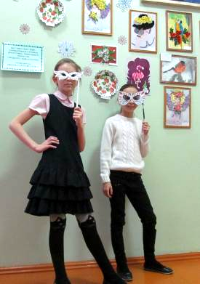
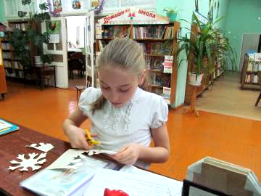
С 18 по 22 декабря в центральной и детской библиотеках прошла акция «Новогодний Библиомикс». Каждый день в любом из отделов библиотеки нужно было выполнить задание – сделать снежинку, новогоднюю игрушку, маску, гирлянду, чтобы заполнить наклейками ёлочку – «бегунок». Заполненная ёлочка обменивалась на лотерейный билет. Беспроигрышная лотерея проходила 27-29 декабря. Конечно, главными участниками акции были дети! Они старательно выполняли задания, кто пришёл в последний день – делали все сразу!
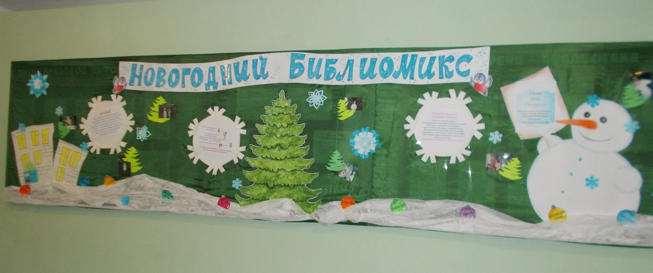
В Быдановской библиотеке прошел ряд акций.
В феврале 2017 г. заведующей Быдановской библиотекой была организована акция по сбору макулатуры «Очисти дом – сохрани дерево!». К ней присоединились школа и Дом культуры. В итоге было собрано 777 кг. Вырученные средства пошли на благоустройство родной деревни. Эта акция была продолжена в ноябре, собрали еще 148 кг макулатуры на сумму 445 рублей.
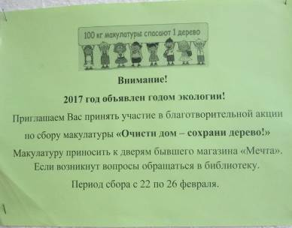
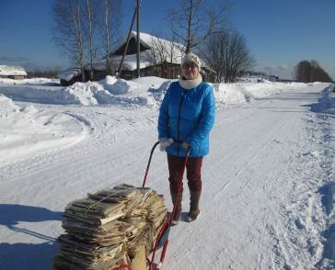

Акция «Зеленая весна. Мартовский кот» посвящалась Дню кошек. В этот день, заведующие библиотекой и Домом культуры вышли на улицу с целью опросить жителей, знают ли они о таких весенних праздниках, как День кошек и «зеленые недели». Провели аукционы поговорок, пословиц, загадок и песен о весне. Респондентам, у которых в этот день в одежде присутствовал зеленый цвет, дарили зеленые воздушные шары.
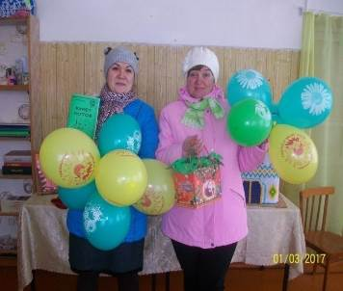
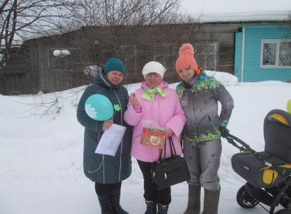

Акция «Покатился блинок по деревеньке!». Под таким названием прошел третий день Масленицы в деревне. Сотрудники библиотеки и Дома культуры угощали всех блинами: прохожих на улице, а также заходили в различные учреждения. А тем кто угадал загадки о днях масленичной недели, мы давали вкусные конфетки.
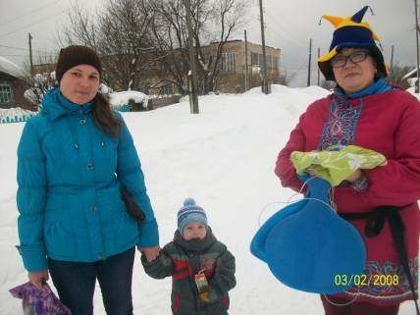
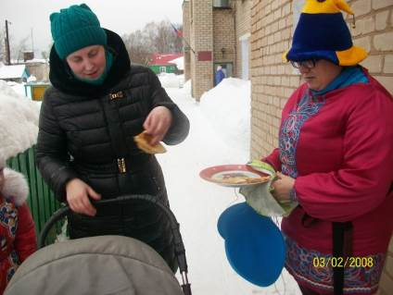

Акция «Мы Татьяну поздравляем, от души всего желаем!». Необычным образом в библиотеке решили поздравить всех Татьян д. Быданово с их праздником, не обошли и студентов. Всем, кто встречался на пути, дарили цветочек с конфеткой. Этот день оказался очень позитивным и эмоциональным.
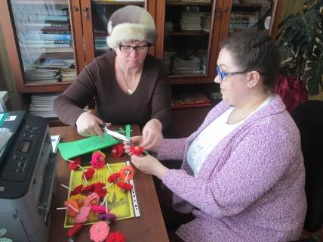
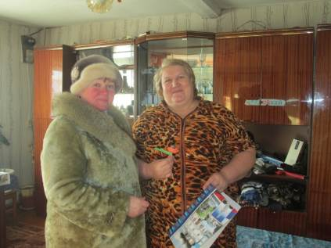

Акция «Валентинка для Валентины» проведена библиотекой совместно с Домом культуры. Всем Валентинам деревни, а их 14, были вручены сувениры сделанные своими руками. Поздравляли Валентин везде: на работе, на улице, дома. Очень приятно было видеть их улыбки.
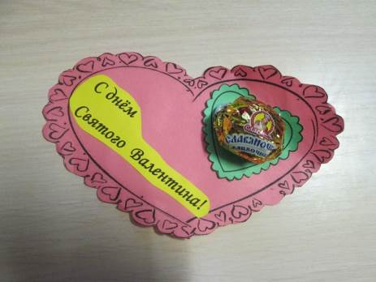

Во время акции «А ну-ка, улыбнись!» поздравляли людей на улице с Днем смеха, дарили изготовленные своими руками «улыбки» и хорошее настроение.
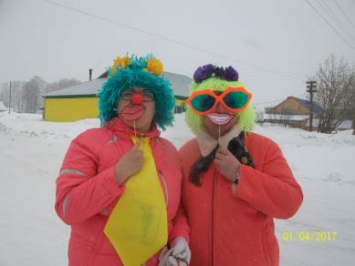
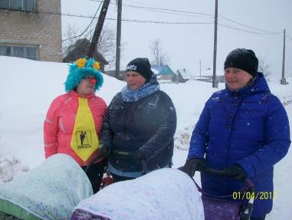

9 мая Федосеевской и Гурёнской БФ в третий раз организовано шествие «Бессмертный полк», что стало одним из ярких моментов празднования Дня Победы. С портретами своих предков-участников ВОВ, жители прошли по главным улицам деревень.
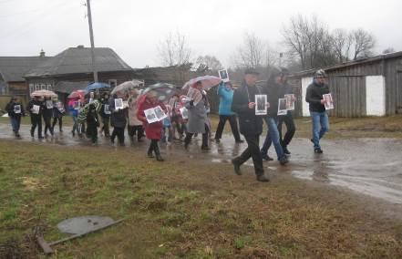

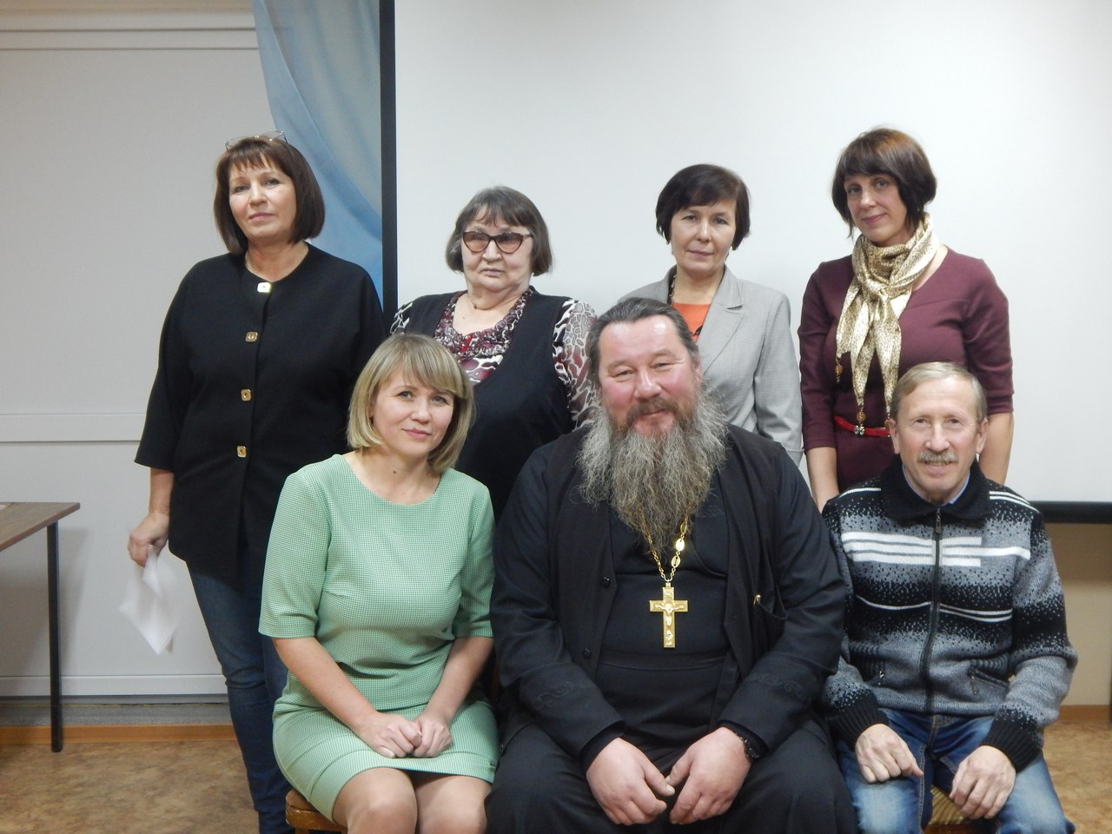
В Городской библиотеки прошел второй конкурс стихов собственного сочинения «Пою тебе, о Русь Святая» в рамках сотрудничества библиотеки и Храма Нерукотворного Образа Христа Спасителя. На конкурс поступило 45 работ, от 10 человек. 25 октября на очередной встрече в клубе «Вдохновение» подвели итоги. Все работы достойны внимания и восхищения. Они наполнены любовью к Родине, болью за будущее России, преданностью к родной земле.
По итогам первого литературного конкурса был издан одноименный сборник стихотворений, который включает в себя 25 стихотворений 11 авторов.
В Дубровской библиотеке практикуются экскурсии на природу. Экскурсия в осенний лес «С лукошком в путь-дорожку» прошла с целью посмотреть на его краски, отыскать осенние богатства. С собой взяли лукошко с чаем и бутербродами, а на обратном пути в него поместились последние осенние грибочки, ягоды костяники и шиповника. Не обошлось и без фотографий на фоне природы. Во время пешей прогулки в «Зимний лес» рассматривали деревья и кустарники, находили необычные сугробы и размышляли на что они похожи, устроили зимнюю фотосессию.
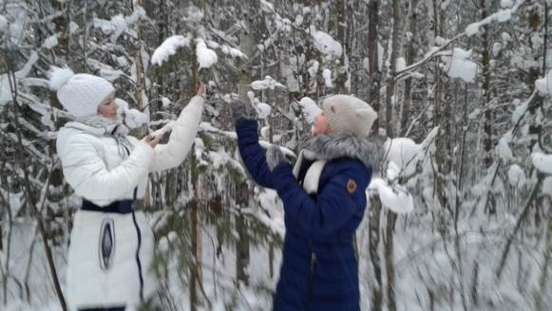
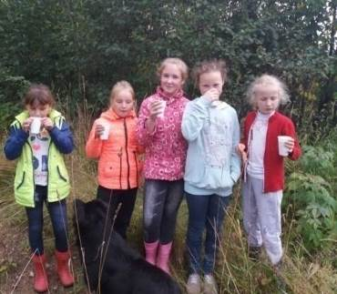

В стенах библиотеки готовятся и проходят мероприятия, организуемые администрацией района: праздник, посвященный Дню семьи, любви и верности и встреча в День памяти жертв политических репрессий.

Директор МБУК «Белохолуницкая ЦБ» Л. А. Худякова

